Книги Лидии Чарской
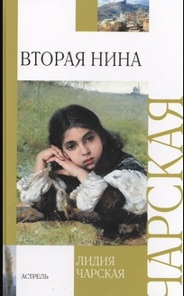
Вторая Нина : [повесть] / Лидия Алексеевна Чарская. – Москва : Астрель, 2012. – 284, [4] с. : ил. – (Внеклассное чтение). (6+)
Пожалуй, эту повесть можно было бы назвать «Пятнадцать лет спустя». В ней вы узнаете о дальнейшей судьбе уже знакомых героев из «Княжны Джавахи» и познакомитесь с новыми персонажами. События развиваются столь же стремительно и захватывающе, но как бы в противоположном направлении. Первая часть – на Кавказе; вторая – в Санкт-Петербурге, в уже знакомом нам Павловском институте благородных девиц.

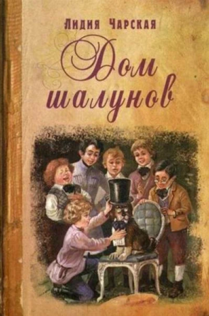
Дом шалунов / Лидия Чарская ; [художник А. Бальдингер]. – Москва : ЭНАС-КНИГА, 2010. – 192 с. : ил. – (Книги на все времена). (12+)
Малыш Ника потерялся и после долгих мытарств попал в «Дом шалунов» – необычную школу-пансион, где перевоспитывают проказников из богатых семей. Здесь ни дня не проходит без розыгрышей и каверз юных воспитанников. Добрый и отзывчивый мальчик покоряет сердца пансионеров и воспитателей и в конце концов находит свою семью.

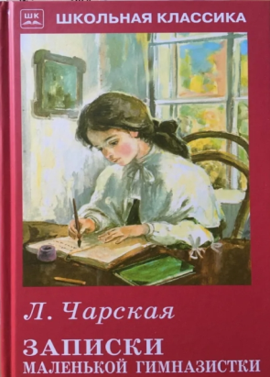
Записки маленькой гимназистки / Лидия Чарская. – Москва : Либри пэр бамбини, 2018. – 126, [2] с. : ил. – (Школьная библиотека). (12+)
Маленькая Лена счастливо жила с мамой в городе на берегу Волги, а когда мамы не стало, ей пришлось отправиться в далекий Петербург, к своему единственному родственнику – дяде. Новая семья встретила девочку неласково, двоюродные братья и сестры дразнили и обижали Лену. Добрая и доверчивая девочка не нашла понимания и в гимназии, куда ее определил дядя... Маленькая гимназистка уже готова была отчаяться, но у нее появляется подруга, и с этого момента жизнь Лены стала меняться.
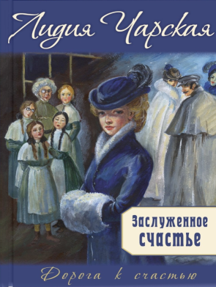
Заслуженное счастье : [повести] / Лидия Алексеевна Чарская ; [художник А. Власова]. – Москва : ЭНАС-КНИГА, 2013. – 304 с. : ил. – (Дорога к счастью). (12+)
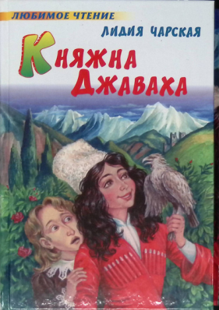
В трилогию вошли три повести, объединенные общей героиней: «Ради семьи», «Тяжелым путем» и «Заслуженное счастье». Ия Басланова – хрупкая, но в то же время невероятно сильная духом девушка. После окончания института она решает покинуть родное гнездо и найти службу в Петербурге, чтобы помогать овдовевшей матери и младшей сестре. Во всех своих поступках Ия руководствуется чувством долга, стремится к справедливости и защищает слабых. И, несмотря на все трудности, которые встречаются на пути, впереди ее ждет заслуженная награда.
Княжна Джаваха : повесть / Лидия Алексеевна Чарская ; художник Е. Попкова. – Москва : АСТ : Астрель, 2009. – 254 , [2] с. : ил. (6+)
Героиня книги – смелая, не по годам мудрая девочка Нина, которая очень хорошо знает историю своего рода и всегда готова защитить своих друзей и близких! На ее долю выпадают непростые испытания: смерть матери, тяжёлый характер бабушки, переезд из родной и милой сердцу Грузии в институт в Санкт-Петербурге. Но, несмотря ни на что, Нина всегда остается верна себе и своему сердцу!

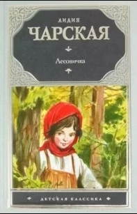
Лесовичка : [повесть] / Лидия Алексеевна Чарская. – Москва : Астрель : АСТ, 2011. – 414, [2] с. : ил. – (Внеклассное чтение). (12+)

Повесть о девочке с нелегкой судьбой, которая с детства мечтала о театре. Что нужно делать, чтобы мечта исполнилась? Как преодолеть испытания, которые посылает жизнь? Об этом и многом другом расскажет эта книга.

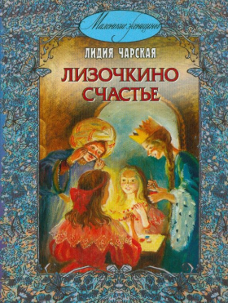
Лизочкино счастье / Лидия Чарская ; [художники : В. А. Табурин, И. В. Симаков]. – Москва : ЭНАС, 2009. – 186, [6] с. : ил. – (Маленькие женщины). (12+)
Мама Лизы тяжело заболела, теперь семье грозит полная нищета. Судьба сводит девочку с владельцем детского театра; тот берет ее в труппу. Юной актрисе предстоит сыграть роль Золушки. И, самое главное, ей будут платить жалование; у Лизы появляется возможность вылечить маму. В ходе репетиций выясняется, что у новенькой есть талант. Конечно, это не может не вызвать зависти у других маленьких актеров. Однако в труппе у Лизы появляются и верные друзья. Их помощь и собственное доброе сердце помогают девочке с честью пройти все испытания.

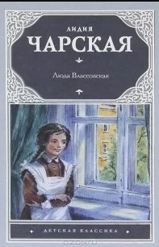
Люда Влассовская : [повесть] / Лидия Алексеевна Чарская. – Москва : АСТ : Астрель ; Владимир : ВКТ, 2011. – 380, [4] с. : ил. (12+)

Повесть о девочке, которая, закончив гимназию, поехала гувернанткой в богатую семью на юг России и очень помогла наладить отношения между родителями и детьми.

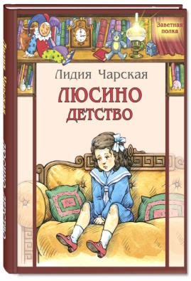
Люсино детство / Лидия Алексеевна Чарская ; художник Е. Володькина. – Москва : ЭНАС-КНИГА, 2011. – 80 с. : цв. ил. – (Заветная полка). (6+)

Люся живет в родовом имении с папой, бабушкой и тётей, которым трудно уследить за озорной и подвижной девочкой. Проделкам и выдумкам Люси поистине нет конца! Поэтому на семейном совете было решено взять в дом гувернантку…

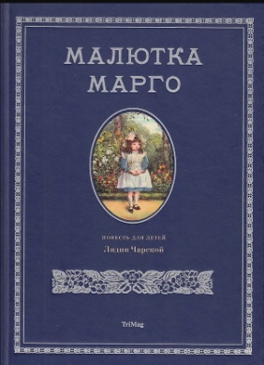
Малютка Марго : повесть для детей / Лидия Алексеевна Чарская ; художник А. Петрова. – Москва : ТриМаг, 2013. – 231, [1] с. : ил. (6+)
Это история о маленькой француженке, волею судьбы оказавшейся в России. Но вот беда: трагически погибает мать и Марго остается совершенно одна в чужой для нее стране. Единственная мечта – вернуться на родину – кажется несбыточной. Ей предстоит пережить множество приключений. Она узнает, что на свете порой случаются несчастья, но всегда есть те, кто готов помочь и поддержать, а любые неприятности могут обернуться счастьем. Надо лишь всегда оставаться открытым, смелым, честным и добрым человеком.
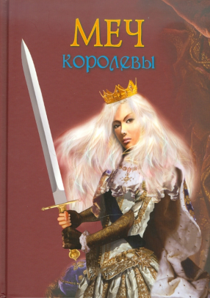
Меч королевы / Лидия Алексеевна Чарская; художник М. Гуцалов. – Санкт-Петербург : Мир ребенка, 2011. – 76 с. : цв. ил. (12+)
У короля Артура было три дочери. Одна из них, по имени Мира, была красивая и веселая. Отец выдал её замуж за правителя дальних земель, но скоро она стала вдовой. Мира увлеклась балами и охотами, а править народом поставила двух сановников, суровых нравом да жестоких сердцем. Сановники были из другого королевства, из того самого, откуда приехала Мира. Народа чужой, дальней страны они не любили, как править этим народом, не знали…
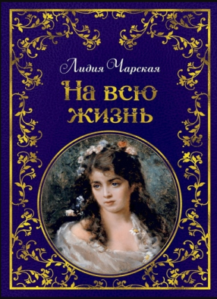
На всю жизнь : [повесть] / Лидия Чарская ; [иллюстрации Венцеслава Черны]. – Санкт-Петербург : Азбука : Азбука-Аттикус, 2018. – 288 с. : ил. (12+)
Это вторая часть автобиографической трилогии: «За что?», «На всю жизнь», «Цель достигнута». Если в первой части рассказывалось о детстве Лиды Воронской, то из этой книги читатель узнает о юности, о взрослении, о замужестве Лидии, рождении ребенка.

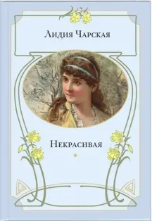
Некрасивая : [повесть] / Лидия Чарская. – Москва : Энас-книга, 2015. – 221, [3] с. (12+)
Скромная и некрасивая Лиза из спокойной атмосферы пансиона попадает в средние классы института и вынуждена привыкать к новой обстановке. Ей придется столкнуться сначала с непониманием и недоверием одноклассниц, а потом и с презрительными насмешками в свой адрес. Но невзгоды не ожесточат сердце девушки, и в конце концов она сумеет завоевать уважение институток.

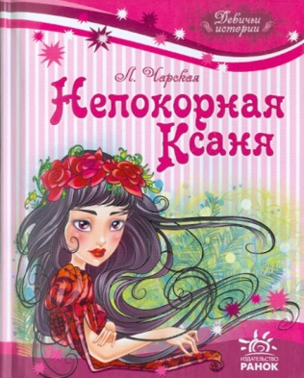
Непокорная Ксаня : [повесть] / Лидия Алексеевна Чарская ; [иллюстрации : А. Сумцов, А. Савицкая]. – Харьков : РАНОК, 2011. – 336 с. : ил. – (Девичьи истории). (12+)

Неуловимо красивая, легкая, словно ветерок, настоящая нимфа – лесная девушка Ксаня. Все блестящие кавалеры – у ее ног. Все девушки смотрят на нее с завистью. Только Ксане никто не нужен. Только волшебный лес поет ей свои колдовские песни. Но оказывается, что любая загадка вызывает в людях ... ненависть. Колдунья, русалка, злая ведьма – шлейфом тянутся за девочкой несправедливые обвинения. Ее чуть не сожгли на костре, обвинили в воровстве и отдали на перевоспитание в строжайшую монастырскую школу. Только любовь поможет Ксане преодолеть все испытания, сохранив свое сердце и прекрасную душу.

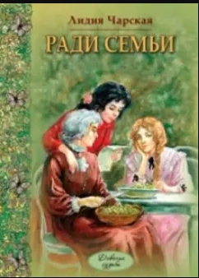
Ради семьи / Лидия Алексеевна Чарская; [художник А. Власова]. – Москва : ЭНАС-КНИГА, 2016. – 141, [3] с. : цв. ил. – (Девичьи судьбы). (12+)
Книга рассказывает о девушке по имени Ия, которая после окончания института вынуждена работать, чтобы содержать старушку-мать и младшую сестру. Она становится классной дамой в пансионе, и ей предстоит завоевать сердца непослушных воспитанниц.

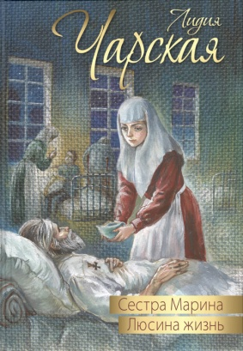
Сестра Марина ; Люсина жизнь : [повести] / Лидия Алексеевна Чарская ; [художник А. Власова]. – Москва : ЭНАС-КНИГА, 2011. – 400 с. : цв. ил. – (Дорога к счастью). (12+)
В книгу включены два произведения писательницы. Героиня повести «Сестра Марина» – сирота Нюта Вербина, взятая из милости богатой дальней родственницей, сбегает из дома и поступает в общину сестер милосердия по документам Марины Трудовой. Там она находит не только свое призвание, но и семейное счастье… Трилогия «Люсина жизнь» рассказывает о взрослении непоседливой девочки-дворянки, живущей в имении отца в российской глубинке, о ее девичьих переживаниях и первой любви.

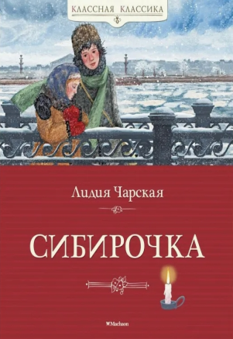
Сибирочка : повесть / Лидия Чарская ; художник Екатерина Чудновская. – Москва : Махаон : Азбука-Аттикус, 2020. – 144 с. : цв. ил. – (Классная классика). (0+)
Героиня повести – девятилетняя девочка, на долю которой выпали испытания всевозможными лишениями, бессердечностью, малодушием и жестокостью взрослых. Но с какими бы трудностями ни сталкивалась эта стойкая духом девочка, она не утратила способность любить и прощать, не утратила веру в добро и милосердие.

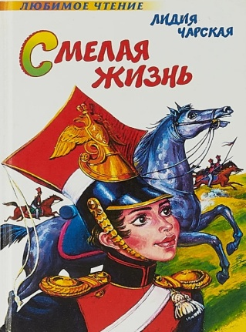
Смелая жизнь : историческая повесть / Лидия Алексеевна Чарская ; [художник Е. Попкова]. – Москва : Астрель : АСТ, 2010. – 382 с. : ил. – (Любимое чтение). (12+)

Историческая повесть о судьбе Надежды Дуровой (1783–1866) – знаменитой участнице Отечественной войны 1812 года.

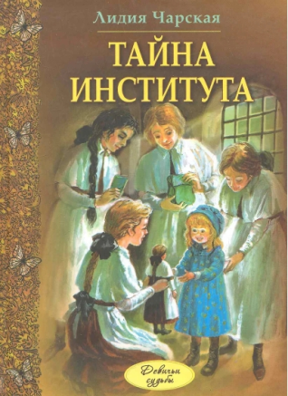
Тайна института : [повесть] / Лидия Чарская ; [художник И. Гурьев]. – Москва : Энас-книга, 2017. – 237, [3] с. : ил. – (Девичьи судьбы). (12+)
В стенах закрытого учебного заведения для девочек случайно оказывается маленькая сиротка Глаша – племянница одной из служанок. Это происшествие нарушает размеренно-однообразное течение жизни воспитанниц. Сердобольные старшеклассницы берут малышку под свое покровительство и старательно прячут ее от начальства. Так в институте появляется Тайна…
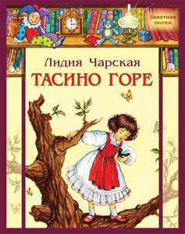
Тасино горе : [повесть] / Лидия Алексеевна Чарская ; художник И. Петелина. – Москва : ЭНАС-КНИГА, 2010. – 192 с. : цв. ил. – (Заветная полка). (12+)
В книге рассказывается об очень избалованной девочке, способной на плохие поступки и не задумывающейся о чувствах окружающих. В результате она оказывается в пансионате, что служит началом её пути к исправлению. Тасе предстоит пройти через многие испытания прежде, чем вернуться к маме и начать ценить любовь и заботу ближних.

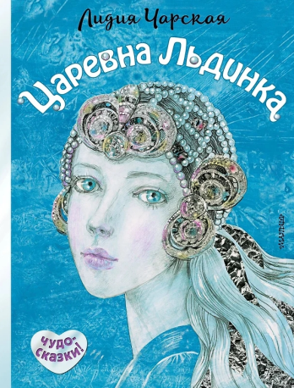
Царевна Льдинка : сказка / Лидия Алексеевна Чарская ; рисунки А. Власовой. – Москва : АСТ, 2019. – 19, [13] с. : цв. ил. – (Чудо-сказки!). (0+)
История эта о самой красивой царевне на свете – о Льдинке. Всем она хороша и пригожа, и отец, царь Холод, души в ней не чает. Казалось, ничто не нарушит её счастливой жизни в прекрасном холодном дворце. Но задумал батюшка выдать Льдинку замуж и выбрал ей достойного жениха – принца, чьё имя – Снег. Не понравился Льдинке жених, обиделась она на батюшку и решила уйти из дома…

